

PLAN INVERNAL 2021

COMISIÓN MUNICIPAL DE PROTECCIÓN CIVIL, MUNICIPIO DE USULUTÁN

**DOCUMENTO ELABORADO Y REDACTADA POR: JESÚS JACOBO DOMÍNGUEZ DE LA DIRECCIÓN GENERAL DE PROTECCIÓN CIVIL, SEBASTIÁN RAMOS PARADA, JEFE DE LA UNIDAD DE GESTIÓN DE RIESGO MUNICIPAL Y LUIS WILFREDO QUIJANO TÉCNICO RESIDENTE DE LUTHERAN WORLD RELIEF, PROYECTO SOS**

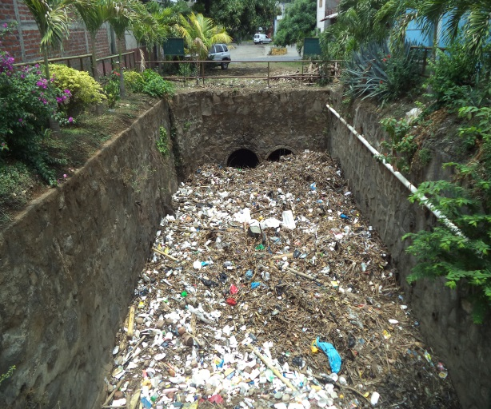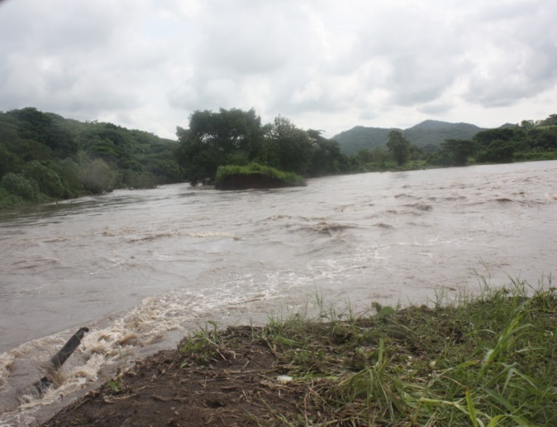





**INDICE**

1.- INTRODUCCIÓN …………………………………………………………………………………………………….3

2.- SITUACIÓN…….……………………………………………………………………………………………………... 4

3.- PERSPECTIVA DEL CLIMA PARA EL PERÍODO MAYO A JUNIO DE 2021…………………..5

4.- ESCENARIO DE INTERVENCIÓN……………………………………………………………………………7...6

**4.1. Eventos Hidrometeorológicos** 7………………………………………………………………………………6

*4.1.1. Lluvias conventivas y focalizadas ………………………………………………………………………..…6*

*4.1.2. Vientos Rafagosos y Arremolinado………………………………………………………………………....6*

*4.1.3. Tormentas Tropicales y Depresiones Tropicales…………………………………………………..…7*

*4.1.4. Tormentas Eléctrica*s…………………………………………………………………………………………7

**4.2. Crecidas e Inundaciones** 98

**4.3. Movimientos de Laderas** 98

4.3.1. Desprendimientos, Deslizamientos Y Deslaves 98

**4.4. Impactos del cambio climático** 109

4.4.1. ESCENARIO DE SEQUIA 109

5.- MISIÓn………………………………………………………………………………………………………………...110

6.- OBJETIVO GENERAL……………………………………………………………………………………………110

7.- ALCANCE DEL PLAN……………………………………………………………………………………………..110

8.- CONCEPTO DE OPERACIONES ………………………………………………………………………………110

**9.- ORGANIZACIÓN DE LA RESPUESTA…………………………………………………10**

9.1. MUNICIPAL…………………………………………………………………………………………………… 110

9.2. COMUNAL 1514

9.3. USO Y MANEJO DE SUELOS 165

10.- ADMINISTRACION Y LOGÍSTICA DEL PLAN………………………………………………………..1615

**10.1. Administración: 16****5**

**10.2. Logística Interna Operativa: 16****5**

**10.3. Control y Dirección de Operaciones: 16****6**

11.- DISPOSICIONES GENERALES ………………………………………………………………………………16

**11.1 DISTRIBUCION 1****7**

**11.2 APROBACION** ¡Error! Marcador no definido.**8**

ANEXOS.

# 1.- INTRODUCCIÓN

.

El presente plan inicia con una descripción del Contexto General de Riesgo de El Salvador y la previsión climática para este invierno 2021. Inmediatamente después se detallan los escenarios de intervención. Estos tres apartados deben ser conocidos por todos los miembros de la Comisión Municipal y Comunal de Protección Civil.

Igual importancia reviste el conocer el Marco Global del Plan, constituido por la Misión, Objetivos, Alcance y Concepto de Operaciones.

Posteriormente se presenta la estructura organizativa a nivel municipal y común, así como su estructura y funcionamiento como parte del Sistema Nacional de Protección Civil.

Los puntos 10, Administración y Logística del Plan y el número 11, Disposiciones Generales del Plan son orientaciones válidas para los niveles Nacional, Departamental y Municipal.

Al final se agregan documentos anexos con información sobre el funcionamiento del Sistema y el sistema de alertas, información importante para formar criterios sobre el tipo de amenazas que se enfrentan en el país, así como mapas e información concreta de lugares y tipo de riesgos; estos anexos son importantes para todos los miembros del sistema.

# 2.- SITUACION

Por su ubicación geográfica y factores de vulnerabilidad, El Salvador es susceptible que los fenómenos naturales y/o de origen humano, causen frecuentemente situaciones de eventos adversos, emergencias y/o desastres, afectando con ello al territorio y a la población salvadoreña, especialmente aquellas familias ubicadas en zonas vulnerables y de alto riesgo, y que tienen como factor común niveles de pobreza y poca resiliencia.

Históricamente, El Salvador ha estado sometido a situaciones de emergencia debido a la actividad tectónica, volcánica e hidrometeorológica. La actividad tectónica ha sido la que más cambios ha efectuado sobre la topografía en gran parte del territorio nacional.

Los huracanes, aunque poco frecuentes, junto con las tormentas tropicales suelen desencadenar intensas precipitaciones durante la época invernal, que en ocasiones rebasan la capacidad de absorción de suelos y laderas, principalmente en las cuencas hidrográficas de las vertientes del Pacífico; este panorama se agrava con la recurrencia de lluvias convectivas propias del cambio climático. Los desbordes de los principales ríos del país y de las quebradas son una amenaza permanente para las poblaciones ribereñas que han dejado grandes pérdidas de vidas humanas, bienes, servicios y cosechas, entre otros.

La deforestación, las técnicas inapropiadas de uso del suelo y la cultura de quemas que generan numerosos incendios agrícolas y forestales, más el manejo inapropiado de las cuencas hidrográficas contribuyen a la degradación ambiental en esas zonas. Lo anterior ha permitido que en los últimos años sean más frecuentes los desbordamientos en los principales ríos del país generando inundaciones en poblados y áreas agrícolas; afectando a los medios de vida y los cultivos y producción en zonas rurales.

En los centros urbanos el mal manejo de desechos sólidos y poca capacidad de los drenajes primarios y secundarios también genera inundaciones en calles, barrios y colonias, entre otras afectaciones.

Las situaciones antes descritas se traducen en pérdidas y daños a la mayoría de los sectores Salud, Físicos (edificaciones y viviendas), líneas vitales e infraestructura productiva, afectando los planes de crecimiento económico y desarrollo nacional.

“Para alcanzar el resultado previsto, debe perseguirse el objetivo siguiente: Prevenir la aparición de nuevos riesgos de desastres y reducir los existentes implementando medidas integradas e inclusivas de índole económica, estructural, jurídica, social, sanitaria, cultural, educativa, ambiental, tecnológica, política e institucional que prevengan y reduzcan el grado de exposición a las amenazas y la vulnerabilidad a los desastres, aumenten la preparación para la respuesta y la recuperación y refuercen de ese modo la resiliencia.”

# 3.- PERSPECTIVA DEL CLIMA PERÍODO MAYO A JUNIO, 2021

**Perspectiva nacional del clima**

**Período mayo a julio 2021**

**Mes de mayo 2021**

Las condiciones esperadas para el mes de mayo son de lluvias acentuadas en el sector norte del país y en el departamento de Santa Ana. En dichos sectores, las anomalías, es decir, valores sobre el promedio, se presentarán positivas; el resto del territorio estará con ligero déficit de lluvias. Sin embargo, estas disminuciones de lluvia previstas se consideran en la categoría de lo Normal. Asimismo, en algunas áreas, se puede alcanzar la categoría Arriba de lo Normal. Los mapas a continuación reflejan la condición esperada para el mes de mayo 2021.

**Mes de junio 2021**

Las condiciones esperadas para el mes de junio son de lluvias acentuadas en las zonas altas del occidente del país. En cuanto a las anomalías (referidas con el promedio), negativas se esperan en los departamentos de Chalatenango, Cabañas, Sonsonate, San Vicente, Usulután, San Miguel y la Unión. La categoría en la que se espera el mes es cercana a lo Normal y, en algunas áreas,se alcanza la categoría Arriba de lo Normal. Los mapas a continuación reflejan la condición esperada para el mes de junio 2021. Figura 5. Perspectiva de escenarios de lluvia para junio 2021. En la izquierda superior, lluvia acumulada, a la derecha anomalía de lluvia, abajo lluvia por categoría. Nótese que predomina la condición normal, en segundo lugar, Arriba de lo Normal. Fuente: MARN–DOA–GMT–CCA.

**Mes de julio 2021**

Las condiciones esperadas para el mes de julio son lluvias acentuadas en la zona central y occidental del país. La zona oriente presenta menos cantidad de lluvia lo cual es típico de la canícula este mes. Por tanto, las anomalías serán negativas, entre 25 mm a 50 mm, inferior al promedio en diferentes zonas del país. En ese sentido, los escenarios de lluvia para el país indican que será condición Normal y, en algunos lugares, condición Arriba de lo Normal

**Trimestre Mayo, Junio y Julio.**

Las condiciones esperadas para el trimestre están influenciadas por dos áreas importantes y, por su respectiva condición de temperaturas en la superficie del mar. Por un lado, la condición calidad del sector conocido como Atlántico Tropical Norte (ATN) y, la condición tibia de la región Niño 3.4, que condiciona a categoría NEUTRAL en dicha región. El corredor de tormentas eléctricas, ocasionadas por el paso de ondas tropicales, se ve reflejado en los acumulados de lluvia y, en su respectiva anomalía en los mapas. Los escenarios que se presentan son predominante Normal. En segunda opción, bajo lo normal, en el norte del departamento de Cabañas y, algunos lugares aislados del país, en condición Arriba de lo Normal.

**CONCLUSIONES**

# Durante el período mayo hasta julio de 2021, la Perspectiva nacional indica condiciones predominantes cercanas a lo Normal (N) y, como segunda opción, condición Arriba de lo Normal (A) y, eventualmente, sectores del departamento de cabañas, con Bajo de lo Normal. La transición seca a lluviosa, será desde la segunda década de abril y, continuará hasta la primera quincena de mayo. El inicio de la época de lluvias con: 20 % que inicie del 6 de mayo en adelante, 60 % que inicie del 16 en adelante y 20 % que inicie del 21 en adelante. Condiciones de temporales. Indica una probabilidad baja (10 %) de que se produzca un evento de características de temporal a finales de mayo y a principios de junio. Condiciones de sequía. Las condiciones esperadas para sequía meteorológica, son con probabilidad moderada (40 a 60 %), que se produzca a finales de junio y, durante el mes de julio.

# 4.- ESCENARIO DE INTERVENCION

4.1. **Eventos Hidrometeorológicos.** Si los eventos hidrometeorológicos son extremos, el nivel de riesgo de daños será alto para la salud, edificaciones y viviendas, líneas vitales e infraestructura productiva

4.1.1. **Lluvias Convectivas y Focalizadas:**

Son aquellas lluvias que se presentan de manera súbita, focalizada, muy intensa y de corta duración, pudiendo provocar, movimientos de ladera, desbordamiento de ríos de corto recorrido que genera inundaciones en áreas urbanas por obstrucción o limitada capacidad de los drenajes. La construcción de grandes proyectos urbanos ha disminuido la infiltración de agua lluvia, aumentando la escorrentía e incrementando el caudal de los ríos, generado desbordamiento y por consiguiente inundaciones y que dependiendo de la exposición pueden generar los siguientes escenarios:

Daños a la Salud (Morbilidad y Mortalidad): Coeficiente de Riesgo Medio - Por la exposición de población al verse sorprendidos por este tipo de fenómeno.

Daño Físico (Edificaciones y viviendas): Coeficiente de Riesgo Alto. Principalmente debido a la ubicación de las viviendas, edificaciones públicas y privadas en áreas cercanas a los ríos o quebradas.

Daño a las Líneas Vitales: Coeficiente de Riesgo de Medio a Alto, debido a la interrupción parcial o total de los servicios básicos en las áreas susceptibles a inundación o movimientos de laderas.

Daño a la Infraestructura Productiva: Coeficiente de Riesgo de Bajo a Medio, por las consecuentes inundaciones o anegaciones que se pueden producir en las zonas de producción económicas en sus distintos niveles.

4.1.2. **Vientos Rafagosos y Arremolinados**:

Son [viento](http://definicion.de/viento/)s de gran intensidad que dura poco tiempo y que aparece de forma repentina. El viento implica la circulación y el desplazamiento de gases: cuando la velocidad del viento se incrementa abruptamente por un lapso reducido, se produce una ráfaga. Es decir son vientos de gran velocidad con movimientos circulatorios ascendentes que se presentan de manera discontinua y en algunos casos se pueden producir remolinos, pueden generar destrucción de techos frágiles, botar árboles y vallas publicitarias.

Daños a la Salud (Morbilidad y Mortalidad): Coeficiente de Riesgo Bajo- Por la exposición de población puede generar lesiones ocasionadas por caídas de árboles y otros elementos arrastrados por los vientos

Daño Físico (Edificaciones y viviendas): Coeficiente de Riesgo Alto. Principalmente debido al diseño en la construcción y calidad de los materiales de las viviendas, edificaciones públicas y privadas. Así como la ubicación, tipo construcción y calidad de los materiales vallas publicitarias, techos y otros elementos constructivos

Daño a las Líneas Vitales: Coeficiente de Riesgo de Medio a Alto, debido a la interrupción parcial o total de los servicios básicos en las áreas susceptibles a inundación o movimientos de laderas. Daño a la Infraestructura Productiva: Coeficiente de Riesgo de Bajo a Medio, por las

consecuentes inundaciones o anegaciones que se pueden producir en las zonas de producción económicas en sus distintos niveles.

4.1.3. **Tormentas Tropicales y Depresiones tropicales**

Evento de carácter meteorológico que configura la tormenta tropical cuando los vientos alcanzan velocidades entre 64 y 119 kilómetros por hora, si los vientos fueran de 63 por hora se denominan depresiones tropicales

Daños a la Salud (Morbilidad y Mortalidad): Coeficiente de Riesgo medio a alto- dependiendo del grado de afectación que se generen tales como anegación e inundación, contaminación del agua y otros.

Daño Físico (Edificaciones y viviendas): Coeficiente de Riesgo medio a alto dependiendo del grado de saturación de agua en el suelo, de su periodo de duración, la fuerza con la que se presente y la exposición en zonas de riesgo por inundación; combinadas las variables anteriores con el tipo, diseño de la construcción y calidad de los materiales de las viviendas, de edificaciones públicas y privadas.

Daño a las líneas vitales: Coeficiente de riesgo de medio a alto, por las afectaciones producidas por la caída de árboles, vallas publicitarias y otros elementos sobre las líneas de los servicios eléctricos o de telecomunicaciones. Y más graves debido a la interrupción parcial o total de los servicios básicos en las áreas susceptibles a inundación o movimientos de laderas.

Daño a la Infraestructura Productiva: Coeficiente de Riesgo de Medio a Alto, por las consecuentes inundaciones o anegaciones que se pueden producir en las zonas de producción económicas en sus distintos niveles.

4.1.4. **Tormentas Eléctricas.**

Estas tormentas se producen cuando dos masas de aire, una fría y otra caliente chocan generando descargas eléctricas, visualmente mediante un relámpago y audible mediante los truenos. Productos de estas tormentas cada año existe la probabilidad de personas impactadas por los rayos

Daños a la salud: Coeficiente de riesgo de bajo a medio, por el impacto directo en la persona; y por el número de personas que es limitado.

Daños Físico: Coeficiente de riesgo Bajo los daños a edificaciones y viviendas es bajo

Daños a las líneas vitales: Coeficiente de riesgo medio, porque en caso de presentarse daños este es temporal. Daños a la infraestructura productiva: Coeficiente de riesgo bajo. Los efectos a este sector no son significativos

**4.2. Crecidas e Inundaciones.**

Dado la gran cantidad de ríos y quebradas en nuestro municipio en la época lluviosa es frecuente tener crecidas e inundaciones en distintos puntos. Si a esto se suman las construcciones que reducen la cobertura boscosa, la deforestación, la acumulación de basura en los cauces de los ríos, la mala red de drenajes en las ciudades y la ubicación de comunidades en las riberas de los ríos y quebradas el riesgo que las crecidas e inundaciones afecten a la población se ve aumentado.

En la zona de los deltas que forman los ríos, por el aumento del caudal y el choque con el mar se generan desbordamientos e inundaciones. En las zonas urbanas por obstrucción de canaletas y drenajes y en las desembocaduras de los ríos por obstrucción en los desagües naturales que provocan inundaciones, entre otros.

Daños a la Salud (Morbilidad y Mortalidad): Coeficiente de Riesgo Bajo a medio, Por la exposición de la población en los cauces o riberas de los ríos o quebradas cuando se presente la crecida o la inundación. Así también considerar que las personas transitan con frecuencia por ríos o quebradas que están crecidos o que podrían presentar una crecida repentina

Daño Físico (Edificaciones y viviendas): Coeficiente de Riesgo de medio a Alto. Por la ubicación de las edificaciones y viviendas en los cauces o riberas de los ríos o quebradas; así como el tipo construcción y calidad de los materiales.

Daño a las líneas vitales: Coeficiente de riesgo de medio a alto, por las afectaciones producidas por la caída de árboles, vallas publicitarias y otros elementos sobre las líneas de los servicios eléctricos o de telecomunicaciones. Así también el riesgo que representan las crecidas para obras de paso peatonal, bóvedas y obras de protección de carreteras, caminos vecinales y calles urbanas.

Daño a la Infraestructura Productiva: Coeficiente de Riesgo de Medio a Alto, por las consecuentes inundaciones, encharcamiento o anegaciones que se pueden producir en las zonas de producción económicas en sus distintos niveles.

## 4.3. Movimientos de ladera.

### 4.3.1. Desprendimientos, Deslizamientos y Deslaves

Los desprendimientos constituyen la caída de fragmentos y cuerpos rocosos, en forma de bloques aislados que descienden dando saltos, rebotes y rodaduras. Los deslaves consisten en materiales sueltos de arcillas, rocas, barro y restos de vegetación mezclados en agua que forman una corriente de lodo que desciende a gran velocidad por las laderas. Los deslizamientos son desplazamientos de masas sólidas de terreno que se mueven tanto lenta como súbitamente.

Si se toma en cuenta la velocidad con la que las rocas, el suelo, la vegetación y otros materiales bajan por las laderas, los deslizamientos pueden ser: Lentos o Rápidos. La combinación de la saturación de agua en los suelos, el tipo de suelos, la topografía y litología, y el uso inapropiado de los suelos del país son factores que contribuyen a la inestabilidad de laderas, los cuales generan susceptibilidad a que se produzcan los diferentes tipos de movimientos de laderas, afectando personas, líneas vitales, infraestructura, viviendas y cultivos.

Daños a la salud: Escenario de riesgo Medio a Alto, si el movimiento de ladera se presenta en un área densamente poblada, considerando la hora y día del evento, esto puede incrementar el número de personas afectadas.

Daño Físico: Coeficiente de riesgo Alto, por la ubicación de edificaciones y viviendas al pie o sobre las laderas, esto incrementa el nivel de riesgo por la exposición y como consecuencia a ser afectado parcial o totalmente; tomando en cuenta el tipo y materiales de construcción de las edificaciones.

Daño a las Líneas Vitales: Coeficiente de riesgo alto, por la interrupción de las líneas vitales ocasionado por los movimientos de ladera, en los cuales se pueden presentar destrucción parcial o total, por agrietamiento o colapso

Debido a las evacuaciones o traslados de población hacia otra comunidad, se puede sobrecargar la demanda de servicios públicos y alterar significativamente la demanda de los mismos, en calidad y cantidad.

Daño a la infraestructura productiva. Escenario de riesgo de bajo a medio. Podrían presentarse problemas focalizados, sin que estos interrumpan la productividad nacional.

**4.4. Impactos del cambio climático.**

### 4.4.1. ESCENARIO DE SEQUIA

El cambio climático se refleja en: aumento de la temperatura media, modificaciones en la frecuencia e intensidad de las lluvias, aumento del nivel del mar y mayor intensidad de eventos extremos —como huracanes, tormentas tropicales y sequías—; además, se manifiesta en problemas de reserva de agua, lo que afecta, entre otras cosas, a las labores agrícolas, la salud, y los medios de vida en general de las personas.

La sequía es una anomalía climatológica en la que la disponibilidad del agua se sitúa por debajo de lo habitual en un área geográfica. El impacto de la sequía puede ser aún más fuerte que el de las tormentas, puesto que son más difíciles de definir y de prever. Además, la tarea de evaluar su gravedad en términos objetivos suele ser complicada ya que se desarrolla gradualmente y de formas distintas en cada región.

Es de vital importancia para los agricultores, captar el agua de las primeras lluvias, en la medida de las posibilidades con métodos artesanales de baja tecnología y técnicas agrícolas apropiadas tales como fosas de infiltración, pozas o represas en la parte alta de las quebradas, reservorios para cosecha de agua, etc.; La cual servirá para el riego de los cultivos durante los periodos secos significativos o que se presenten lluvias deficitarias o sea por debajo del promedio normal.

Daños a la salud: Escenario de riesgo Medio a Alto, las condiciones extremas causadas por el cambio climático repercuten en la salud de las personas, sobre todo en la de los niños, niñas y personas ancianas, incrementando las enfermedades. Puede traer como consecuencia una reducción en el suministro continuo de agua domiciliar, la reducción del ciclo biológico de vectores, el favorecimiento de los ciclos de vida y vías de transmisión de agentes biológicos; y el deterioro del medio ambiente que propiciaría el aparecimiento de vectores y enfermedades asociadas a dichos vectores.

Daño Físico: Escenario de riesgo bajo. No se identifican afectaciones a causa de este evento

Daño a las líneas vitales. Escenario de riesgo bajo. No se identifican afectaciones a causa de este evento

Daño a la infraestructura productiva. Escenario de riesgo de bajo a medio

# 5.- MISIÓN

Las Instituciones que integran la Comisión Municipal de Protección Civil, Prevención y Mitigación de Desastres actuarán eficientemente en acciones coordinadas de intervención para responder a los efectos adversos derivados de la época lluviosa 2021, dicha intervención deberá realizarse en todo el territorio municipal desde el mes de Mayo hasta la finalización de la época lluviosa con la finalidad de reducir las daños personas, materiales, la infraestructura y servicios básicos y el medio ambiente.

# 6.- OBJETIVO GENERAL

Garantizar la preparación y la respuesta a los eventos adversos derivados de la época lluviosa y brindar el servicio público de Protección Civil a toda la población que pueda verse afectada, mediante la coordinación interinstitucional, intersectorial y multidisciplinaria, que permita garantizar la vida e integridad física de las personas, así como la seguridad de los bienes privados, públicos y la afectación del medio ambiente.

# 7.- ALCANCE DEL PLAN

El presente Plan de Contingencia, aprobado y actualizado, tiene como alcance todo el periodo que dura la época lluviosa 2021, a fin de atender en todo el territorio municipal de manera eficiente y efectiva, las emergencias generadas por los fenómenos Hidrometeorológicos. Este Plan Municipal es de obligatorio cumplimiento y se ejecutará en base a las estructuras y niveles del Sistema Nacional de Protección Civil, Prevención y Mitigación de Desastres.

# 8.- CONCEPTO DE OPERACIONES

La actuación de la Comisión Municipal de Protección civil es descentralizada y se articula a través del plan. Las instituciones que conforma dicha comisión tienen la obligación de elaborar la planificación específica para aplicar las disposiciones ante el invierno en su jurisdicción, implementando medidas de preparación y la respuesta de manera oportuna ante la presencia de un evento adverso. La cadena de dirección de la respuesta se realiza a través del Centro de Operaciones de Emergencia Municipal.

# 9.- ORGANIZACIÓN DE LA RESPUESTA

9.1. MUNICIPAL

9.1.1 Área de Dirección:

La toma de decisiones en la ejecución Municipal corresponde a la Comisión Municipal de Protección Civil, la cual mantendrá actualizada permanentemente el estado de la situación e informado al COE Departamental, lo que incluye todos los eventos suscitados en el Municipio así como las acciones de respuesta desarrolladas en atención de los mismos.

Funciones y Responsabilidades:

Convocar a sesiones extraordinarias a las instituciones públicas, privadas y sociedad civil que forman parte de la Comisión Municipal de Protección Civil, Prevención y Mitigación de Desastres, para la atención de eventos adversos originados en el marco de la ejecución del Plan Invernal, de acuerdo a los artículos comprendidos del 32 al 36, del Reglamento de Funcionamiento de las Comisiones del Sistema Nacional de Protección Civil, Prevención y Mitigación de Desastres.

Activar el Centro de Operaciones de Emergencia Municipal, con el fin de coordinar la ejecución de acciones de respuesta aplicables en su jurisdicción.

Verificar que las Comisiones Comunales de Protección Civil, sesionen y se activen para atender las emergencias de su localidad, debiendo enviar informe a la Comisión Departamental respectiva y a la Dirección General de Protección Civil sobre las sesiones y las acciones ejecutadas por las Comisiones Comunales.

Fiscalizar y vigilar el cumplimiento del Plan Nacional de Protección Civil, Plan Invernal y las disposiciones de la Comisión Nacional, en su jurisdicción.

Cumplir con las atribuciones que le establece el artículo 14 de la Ley General de Protección Civil, Prevención y Mitigación de Desastres y el artículo 15 del Reglamento De Funcionamiento de las Comisiones del Sistema Nacional de Protección Civil, Prevención y Mitigación de Desastres

Organizar y conducir a los siete Equipos Sectoriales para atender la emergencia y dar seguimiento a los cursos de acción definidos.

Establecer y Coordinar Equipos Sectoriales, mediante acuerdo de la Comisión Municipal (art. 22 Reglamento de Funcionamiento de las Comisiones del Sistema Nacional de Protección Civil), en aquellos casos en que la institución coordinadora de la Tarea Técnica Sectorial, no tenga presencia en el municipio, designando la Alcaldía Municipal al responsable; debiendo apoyarse en las instituciones que tengan presencia local.

Apoyar las acciones de respuesta de las Comisiones Comunales de Protección Civil.

Realizar la Evaluación de Daños y Análisis de Necesidades inicial en su Municipio de acuerdo a los lineamientos de la Dirección General de Protección Civil, Prevención y Mitigación de desastres.

En caso de que las emergencias superen la capacidad de respuesta del nivel Municipal se deberá informar a la Comisión Departamental a fin de coordinar o gestionar los apoyos necesarios del nivel Nacional.

Otras establecidas por la Ley y sus Reglamentos

9.1.2. Área de Ejecución:

A nivel Municipal está constituida por siete grandes tareas que se atienden a través de responsables designados por la Comisión Municipal de Protección Civil Prevención y Mitigación de Desastres.

|  |  |
| --- | --- |
| **COMISION TECNICA SECTORIAL** | **COORDINADA POR** |
| **SEGUIMIENTO Y MONITOREO DEL FENOMENO** | Unidad Medioambiental Municipal y protección civil |
| **SERVICIOS DE EMERGENCIA** | Cuerpo de Bomberos de El Salvador |
| **SEGURIDAD** | Policía Nacional Civil |
| **SALUD** | Ministerio de Salud |
| **LOGISTICA** | Fuerza Armada y/o Alcaldía Municipal |
| **INFRAESTRUCTURA Y SERVICIOS BASICOS** | Ministerio de Obras Publicas o Alcaldía Municipal |
| **ALBERGUES** | Alcaldía Municipal |

Todos estos equipos trabajaran en el Centro de Operaciones de Emergencia Municipal

SEGUIMIENTO Y MONITOREO DEL FENÓMENO

Dará seguimiento a la información Técnica Científica que emane de la Comisión Técnico Científico del nivel Nacional, esta Comisión deberá mantener informado a la Comisión Municipal de Protección Civil. A partir de la existencia de un evento hidrometeorológico mantendrá un monitoreo y seguimiento constante

SERVICIOS DE EMERGENCIA

Equipo que deberá coordinar y ejecutar las operaciones de primera respuesta en situaciones de desastre o emergencias, de acuerdo a lo establecido en los procedimientos y protocolos institucionales y las operaciones de Atención Pre-hospitalaria, Búsqueda, Rescate y Evacuación.

SEGURIDAD

Equipo que deberá establecer y controlar el tránsito vehicular; mantener o restablecer el orden y la seguridad pública, brindar seguridad a los albergues temporales y las áreas afectadas por el desastre; participar en la evacuación de personas de áreas peligrosas según las indicaciones de la Comisión Municipal de Protección Civil; contribuir al mantenimiento del orden y la calma en la población al momento de la distribución de la asistencia humanitaria; apoyar en los sitios donde se realicen operaciones de búsqueda y rescate en el acordonamiento de las zonas; proporcionar seguridad durante el traslado y distribución de asistencia humanitaria a la población afectada; mantener un dispositivo de vigilancia en los sitios en donde se almacena la asistencia humanitaria; restringir el ingreso o permanencia en las áreas afectadas, garantizando el acceso a las instituciones de primera respuesta.

SALUD

Equipo que coordinará la respuesta a las necesidades de salud mediante los servicios hospitalarios y de salud pública a la población afectada; verificar los valores nutricionales y contenidos de la asistencia alimentaría que será proporcionada a la población afectada. Vigilar la calidad de los alimentos proporcionados a la población afectada. Recolectar y analizar la información, facilitar la evaluación de daños y análisis de necesidades de salud y brindar la información al Centro de Operaciones de Emergencia Municipal. Reforzar las acciones de saneamiento en los lugares afectados. Reforzar el sistema de vigilancia epidemiológica. Proporcionar atención de salud preventiva, de recuperación en salud y atención psicosocial en los albergues temporales. Manejo y disposición de cadáveres.

**INFRAESTRUCTURA Y SERVICIOS BÁSICOS**

Equipo que verificará y dará seguimiento a las acciones de remoción de escombros en las áreas afectadas, para facilitar el acceso de personal y equipo de emergencia para las labores de búsqueda rescate, servicios de salud y seguridad en las áreas impactadas por el evento. Atender y restablecer los servicios básicos y líneas vitales que estén a su alcance y capacidad, al mismo tiempo proporcionarán la información suficiente y oportuna de las afectaciones en infraestructura, líneas vitales y servicios básicos para ser atendidos o restablecidos por el nivel departamental y nacional.

**LOGISTICA**

Equipo que coordinará la logística disponible para el desarrollo adecuado de las operaciones de

apoyo a la población afectada y a las instituciones que intervienen. Evaluar las necesidades críticas de la logística y de suministros para determinar los servicios que se requieren (adquisición, almacenamiento y transporte). Establecer sistemas de control de las operaciones logísticas desde el inicio hasta el cierre de las actividades. Aplicar los procedimientos, técnicas y normas adecuadas para el funcionamiento adecuado de la cadena logística. Establecer los centros de acopio necesarios para el manejo de la asistencia humanitaria. Activar el Sistema de Manejo Humanitario de Suministros (LSS-SUMA-) como herramienta de apoyo al manejo general de las operaciones logísticas.

**ALBERGUES**

Equipo responsable de aplicar el plan sectorial de administración de los albergues y el protocolo definido para la activación de los albergues temporales. Coordinar todo aquello que fuese necesario para la buena administración y funcionamiento de los albergues temporales.

Mantener actualizada la base de datos sobre los albergues temporales para una emergencia o desastre en el formato estandarizado. Llevar e informar el control cuantitativo y cualitativo de la población albergada al Centro de Operaciones de Emergencia.

Todos los equipos sectoriales de trabajo deberán seguir las sus funciones y responsabilidades siguientes:

Elaborar y actualizar periódicamente su plan de trabajo, según las orientaciones del Plan Nacional de Protección Civil Prevención y Mitigación de Desastres, el Plan Invernal Departamental y Municipal y la Comisión Municipal de Protección Civil, Prevención y Mitigación de Desastres.

La Comisión mantendrá reuniones periódicas para analizar, evaluar y proponer cursos de acción sobre la evolución de la amenaza.

Instalarse en el Centro de Operaciones de Emergencia Municipal y mantener la situación actualizada de la amenaza por medio de una adecuada representación gráfica, mapas, cuadros de situación, reportes, recursos, entre otros.

Y todas aquellas disposiciones que la Comisión Municipal y/o la Dirección General de Protección Civil, Prevención y Mitigación de Desastres le requiera.

**9.2. COMUNAL**

Área de Dirección y Ejecución:

La toma de decisiones durante las emergencias en la comunidad corresponde a la Comisión Comunal de Protección Civil, la cual mantendrá actualizada permanentemente el estado de la situación coordinando con la Comisión Municipal correspondiente, lo que incluye todos los eventos suscitados en la comunidad, así como las acciones de respuesta desarrolladas en atención de los mismos.

La organización de una Comisión Comunal de Protección Civil debe crear una estructura ordenada y sencilla de brigadas para dar atención y respuesta ante una situación de riesgo o emergencia dentro de su comunidad, las cuales de acuerdo a la Guía de Organización y Planificación de las Comisiones Comunales, son las siguientes:

|  |  |
| --- | --- |
| **BRIGADA** | **COORDINADA POR** |
| **PRIMEROS AUXILIOS** | PROMOTOR DE SALUD O LIDER COMUNITARIO |
| **ALBERGUES TEMPORALES** | LIDER COMUNITARIO |
| **MONITOREO Y ALARMA** | LIDER COMUNITARIO |
| **EVACUACIÓN** | LIDER COMUNITARIO |
| **SEGURIDAD** | LIDER COMUNITARIO |

BRIGADAS DE PRIMEROS AUXILIOS

Dar atención en primeros auxilios a las personas que lo necesiten (afectados), antes de llevarlas al hospital o servicio de salud cercanos.

BRIGADA DE ALBERGUES TEMPORALES

Proporcionar alojamiento temporal a personas afectadas o en riesgo; facilitándoles techo, abrigo, alimentación y seguridad, según sus necesidades y capacidades.

BRIGADA DE MONITOREO Y ALARMA

Realizar acciones de monitoreo y comunicación importantes para que la población conozca el nivel de riesgo al que está expuesta. En situaciones de emergencia, son los responsables de activar la alarma y dar a conocer los niveles de alerta decretados por el Director General de Protección Civil.

BRIGADA DE EVACUACIÓN

Proteger la integridad física de las personas que tienen sus casas en zonas de riesgo; esto incluye evacuar y buscar a familias o personas de las zonas afectadas.

BRIGADA DE SEGURIDAD

Velar por la seguridad de los bienes de la comunidad cuando ésta se encuentra en una situación de emergencia.

**9.3. USO Y MANEJO DE SUELOS**

Durante los meses de marzo y abril se sucedieron incendios forestales sin control los cuales fueron originados por diferentes causas, entre ellas sobresalen las prácticas agrícolas. Dejando como resultado nuevas áreas expuestas a la erosión y deslizamientos de tierra por escorrentía superficial. Razón por lo que es necesario  considerar las siguientes medidas de conservación de suelos:

1-      Realizar barreras muertas con curvas a nivel combinadas con zacate de corte.

2-      En áreas muy quebradas sembrar barreras vivas con zacate vetiver.

3-      Realizar diques de contención para prevenir la formación de cárcavas y escorrentía

concentrada.

4-      Construir diques con palopique utilizando variedades vegetativas de rebrote.

5-      Siembra de árboles frutales con terrazas individuales o variedades de guineo.

6-      Al inicio de las lluvias cubrir las áreas afectadas con especies nativas y lograr cobertura.

7-      Carrilear en contra de la pendiente los residuos del incendio, formando barreras de contención.

8-      Reforestar con especies arbustivas  de rebrote y rápido crecimiento.

9-      Sembrar plantas leguminosas como: frijol de espada, soya, vigna, gandul, cannavalia con este tipo de plantas leguminosas protegemos la superficie y recuperamos nutrientes en el suelo.

10- Realizar rondas contrafuego en el mes de octubre.

11- Instruir al MAG, MARN, ISTU, CMPC, CCPC,  para que coordinen la ejecución de obras de conservación de suelos en áreas afectas por incendios según su adaptabilidad y romper la condición cíclica de estos eventos.

**10.- ADMINISTRACION Y LOGÍSTICA DEL PLAN**

**10.1. Administración:**

Cuando el Sistema Nacional de Protección Civil se active, las instituciones que son parte del mismo deberán poner al personal necesario para cumplir con las responsabilidades que demanda cada Comisión Técnica Sectorial, según su propio plan sectorial; y para este caso los miembros que integran la comisión municipal y las comisiones comunales de protección civil.

**10.2. Logística Interna Operativa:**

Las Instituciones miembros de las Comisiones Técnicas Sectoriales y Comisiones de Protección Civil, en caso de eventos extremos, Alertas o Declaratorias de Emergencia Nacional funcionaran con los recursos propios de sus respectivas instituciones para el funcionamiento de las Salas de Crisis y los Centros de Operaciones de Emergencias Departamentales y Municipales. En todo caso deberán contar con un plan de gestión de recursos para atender las emergencias.

En caso de ser necesario el Director General presentará las solicitudes de uso del FOPROMID a la Comisión Nacional para su discusión y acuerdo que considere pertinente.

**10.3. Control y Dirección de Operaciones:**

El Centro de Operaciones de Emergencia Nacional y las Comisiones Técnicas Sectoriales deberán mantener el control y seguimiento, el cual se realizará en tres momentos: Inicial y continuo lo que significa que se ejercerá durante todas las operaciones; mediante la supervisión que permita una corrección oportuna.

Examinar las operaciones sobre la marcha para asegurar que los cursos de acción están siendo cumplidos. El medio principal para implementar este control será la actividad supervisora de la cadena de dirección; finalmente se hará una Evaluación post evento.

El Centro de Operaciones de Emergencia Municipal y cada Comisión Técnica Sectorial deberá tener procesamiento permanente de la información por cada declaración de alerta y de las emergencias atendidas, el informe del estado de situaciones e informar a los niveles correspondientes según el Sistema Nacional de Protección civil.

# 11.- DISPOSICIONES GENERALES

Mantener los mecanismos de los sistemas de alerta temprana a través de las Comisiones Departamentales, Municipales y Comunales de protección civil por las amenazas hidrometeoro lógicas, a fin de anticiparse a su ocurrencia para reducir su impacto.

Mantener la coordinación interinstitucional a fin de atender de forma efectiva las necesidades de la población afectada a través de las comisiones técnicas sectoriales de acuerdo al plan Municipal de protección civil.

Esta actualización del Plan Invernal se considera parte integrante del Plan Nacional de Protección Civil. El Plan Nacional sigue siendo el marco general de trabajo del Sistema Nacional de Protección Civil.

**COBERTURA**

La Comisión Municipal de Protección Civil deberá atender las emergencias de todo el municipio y priorizar en los siguientes lugares por recurrencia de afectaciones durante la estación lluviosa y las señaladas en los anexos 8, 9,10 y 11.

|  |  |
| --- | --- |
| **RIOS O QUEBRADAS** | **COBERTURA** |
| Rio Grande de San Miguel | Zona sur del municipio, afectando caseríos de los cantones: Los Desmontes, Puerto Parada y Capitán Lazo. |
| Rio Juana y Tinto | Afectaciones en comunidades ubicadas en la rivera sobre todo la Residencial las Veraneras y comunidades de Puerto Parada en su desembocadura |
| Quebradas Las Yeguas | Mercado regional sobre la 4a calle oriente. Obstrucción de tragantes y obstrucción del paso vehicular, y comunidades a la ribera de la comunidad el molino (sector zona vede y pozos de anda) |
| Quebrada Punta de Diamante. | Afecta en colonias: La Colina, Punta de Diamante I y II. Obstrucción del puente a la altura del Tabernáculo Bíblico Amigos de Israel |
| Quebrada el trio | Afecta a Colonia San Juan Bosco I. y entre otras. |
| Quebrada los Pinos | Obstrucción de bóveda genera anegamiento, cárcavas y tráfico vehicular |

**1.1 DISTRIBUCION**

|  |  |  |  |
| --- | --- | --- | --- |
| **Cargo** | **Nombre** | **Institución** | **Teléfono** |
| **Presidente** | Dr. Luis Ernesto Ayala | Alcaldía Municipal | 26620103  78903670 |
| **Servicios de Emergencia** | Sub. Sgto. Milton de Jesús Gómez | CBES | 70703280 |
| Mauricio Cortez | Cruz Roja | 26246970  60216837 |
| Gime Quinteros | Cruz Verde | 73186946 |
| **Seguridad** | Inspector Miguel Antonio | Policía Nacional Civil | 70705377 |
| Coronel Jaime Ernesto Arias | 6ta Brigada de Infantería | 78034729 |
| José Alballero | Director del CAM | 79455067 |
| **Salud** | Dr. Ramael Córdova | UCSF Usulután | 77372171 |
| Dr. Bernardo de la O Melgar | ISSS | 77407543 |
| **Infraestructura y Servicios Básicos** | Sr. Francisco Coreas | Área de Mantenimiento Alcaldía Municipal | 79455094 |
| José Manuel Sánchez | Jefe de la Unidad de Medio Ambiente | 71181399 |
| **Logística** | Coronel Jaime Ernesto Arias | 6ta Brigada de Infantería | 76614532 |
| Lic. Oscar Armando Ramírez | Jefe del dpto. de Promoción Social | 71181396 |
| Mario Rodríguez | Miembro del Consejo | 77243964 |
| **Albergues Temporales** | Rigoberto del Cid | MINED | 70709254 |
| Coronel Jaime Ernesto Arias | 6ta Brigada de Infantería | 76614532 |
| Inspector Miguel Antonio | PNC | 70705377 |
| Lic. Morena Guadalupe Medina | OEF | 26243360 |

**Nota: los nombres de las personas responsables de cada área están sujetas a cambios según las administraciones de turno.**

**11.2 APROBACION**

El presente plan denominado “**PLAN INVERNAL 2021**” entrará en vigencia a partir de la validación y firma del Presidente de la Comisión Municipal de Protección Civil, mediante acuerdo municipal en sesión de concejo.

# ANEXOS:

**ANEXO 1.** DIRECTORIO TELEFONIO DE LIDERES DE LAS CCPC

**ANEXO 2.** DIRECCTORIO TELEFONICO DE LOS TITULARES DE LA CMPC

**ANEXO 3**. LISTA DE ALBERGUES TEMPORALES

**ANEXO 4.** CRITERIOS PARA LA SOLICITUD DE ASISTENCIA HUMANITARIA

**ANEXO 5.** CLASIFICACIÓN DE LAS ALERTAS

**ANEXO 6.** CLASIFICACIÓN DE LOS FENÓMENOS HIDROMETEORO LÓGICOS

**ANEXO 7.** MAPA DE CANTONES DEL MUNICIPIO DE USULUTAN

**ANEXO 8**. MAPA REFERENCIAL A TIEPOS DE RIESGO, ZONA 1.

**ANEXO 9.** MAPA REFERENCIAL A TIEPOS DE RIESGO, ZONA 2.

**ANEXO 10.** MAPA REFERENCIAL A TIEPOS DE RIESGO, ZONA 3.

**ANEXO 11.** MAPA REFERENCIAL A TIEPOS DE RIESGO, ZONA 4.

**ANEXO 1. DIRECTORIO TELEFÓNICO DE LIDERES DE LAS CCPC**

|  |  |  |  |  |  |  |  |  |  |  |  |
| --- | --- | --- | --- | --- | --- | --- | --- | --- | --- | --- | --- |
| **Nº** | **Municipio** | **Cantón o Caserío** | **Ubicación de Riesgo** | **R.1. IN. otros.3** | **Zona U.**  **Zona R.** | **Tipo A M B** | **N° de Vivienda** | **N° de Personas** | **Familias** | **Responsable** | **Contacto** |
| 1 | Usulután | Pto. Parada | Acoparada | 1 | R | A | 17 | 68 | 17 |  |  |
| 2 | Usulután | Pto. Parada | Col. Hándal, Amaya | 1 | R | A | 75 | 225 | 75 |  |  |
| 3 | Usulután | Pto. Parada | Pto. Parada Centro | 1 | R | A | 79 | 234 | 84 |  |  |
| 4 | Usulután | Pto. Parada | Cas. el Esterillo | 1 | R | A | 117 | 351 | 117 |  |  |
| 5 | Usulután | Pto. Parada | Col. Narváez | 1 | R | A | 46 | 156 | 52 |  |  |
| 6 | Usulután | Pto. Parada | Col. el Paraíso | 1 | R | A | 100 | 338 | 101 |  |  |
| 8 | Usulután | Pto. Parada | Puerto Ramírez | 1 | R | A | 100 | 500 | 125 |  |  |
| 9 | Usulután | Pto. Parada | Col. Flores | 1 | R | A | 80 | 320 | 80 |  |  |
| 10 | Usulután | Pto. Parada | Colonia Paniagua | 1 | R | A | 130 | 544 | 136 |  |  |
| 11 | Usulután | Hacienda la Carrera | Cas. Hacienda la Carrera | 1 | R | A | 35 | 140 | 35 |  |  |
| 12 | Usulután | Pto. Parada | Cas. Puerto El Flor | 1 | R | A | 170 | 700 | 175 |  |  |
| 13 | Usulután | Pto. Parada | Colonia Santa Rosa | 1 | R | A | 85 | 340 | 85 |  |  |
| 14 | Usulután | Pto. Parada | Cas. Botoncillo 1 | 1 | R | A | 130 | 544 | 136 |  |  |
| 15 | Usulután | Pto. Parada | Cas. Botoncillo 2 | 1 | R | A | 96 | 384 | 96 |  |  |
| 16 | Usulután | Desmontes | Cas. El Desparramo | 1 | R | A | 38 | 126 | 42 |  |  |
| 17 | Usulután | Desmontes | Cas. Camalote 1 | 1 | R | A | 48 | 108 | 36 |  |  |
| 18 | Usulután | Desmontes | Cas. el Ángel | 3 | R | A | 94 | 311 | 94 |  |  |
| 19 | Usulután | Desmontes | Cas. D. Centro | 1 | R | A | 95 | 424 | 95 |  |  |
| 20 | Usulután | Cap. Lazo | Cas. Centro | 1 | R | A | 85 | 340 | 85 |  |  |
| 21 | Usulután | Cap. Lazo | Cas. Arias | 1 | R | A | 40 | 160 | 40 |  |  |
| 22 | Usulután | Cap. Lazo | Col. La Arenera | 1 | R | A | 63 | 144 | 36 |  |  |
| 23 | Usulután | Cap. Lazo | Cas. El Limón | 1 | R | A | 189 | 756 | 189 |  |  |
| 24 | Usulután | Cap.Lazo | Cas. El Icaco | 1 | R | A | 120 | 480 | 130 |  |  |
| 25 | Usulután | Ojo de Agua | Col. Pta. de Diamant | 1 | R | A | 38 | 180 | 36 |  |  |
| 26 | Usulután | Ojo de Agua | Cas. Los mirandas | 1 | R | B | 55 | 275 | 55 |  |  |
| 27 | Usulután | La Peña | Cas. San Jaime | 1 | R | A | 50 | 215 | 43 |  |  |
| 28 | Usulután | Ojo de Agua | Cas. Continental | 1 | R | A | 32 | 175 | 35 |  |  |
| 29 | Usulután | Ojo de Agua | Cas. Los Ayala | 1 | R | A | 107 | 430 | 107 |  |  |
| 30 | Usulután | La Poza | Ctón. la Poza I y II | 3 | R | M | 600 | 2000 | 600 |  |  |
| 31 | Usulután | Pto. Parada | Col. Los Tubos | 1 | R | A | 47 | 127 | 47 |  |  |
| 32 | Usulután | Usulután | San Juan Bosco 2 | 3 | R | B | 47 | 127 | 47 |  |  |
| 34 | Usulután | Usulután | Col. Córdova |  |  |  | 100 | 214 | 43 |  |  |
| TOTAL |  |  |  |  |  |  | 3,061 | 11,433 | 3,085 |  |  |

|  |  |  |
| --- | --- | --- |
| **Nombre** | **Institución** | **Teléfono** |
| Dr. Luis Ernesto Ayala | Alcaldía Municipal | 26620103  78903670 |
| Sub. Sgto. Milton de Jesús Gómez | CBES | 70703280 |
| Mauricio Cortez | Cruz Roja | 26246970  60216837 |
| Gime Quinteros | Cruz Verde | 73186946 |
| Inspector Miguel Antonio | Policía Nacional Civil | 70705377 |
| Coronel Jaime Ernesto Arias | 6ta Brigada de Infantería | 78034729 |
| José Alballero | Director del CAM | 79455067 |
| Dr. Rameal Córdova | UCSF Usulután | 77372171 |
| Dr. Bernardo de la O Melgar | ISSS | 77407543 |
| Sr. Francisco Coreas | Área de Mantenimiento Alcaldía Municipal | 79455094 |
| José Manuel Sánchez | Jefe de la Unidad de Medio Ambiente | 71181399 |
| Coronel Jaime Ernesto Arias | 6ta Brigada de Infantería | 76614532 |
| Lic. Oscar Armando Ramírez | Jefe del dpto. de Promoción Social | 71181396 |
| Mario Rodríguez | Miembro del Consejo | 77243964 |
| Rigoberto del Cid | MINED | 70709254 |
| Coronel Jaime Ernesto Arias | 6ta Brigada de Infantería | 76614532 |
| Inspector Miguel Antonio | PNC | 70705377 |
| Lic. Morena Guadalupe Medina | OEF | 26243360 |

**ANEXO 2. DIRECTORIO TELEFÓNICO DE REPRESENTANTES INSTITUCIONALES DE LA COMISIÓN MUNICIPAL DE PROTECCIÓN CIVIL.**

**ANEXO 3: LISTA DE ALBERGUES IDENTIFICADOS A NIVEL MUNICIPAL**

|  |  |  |  |  |  |  |  |  |  |  |  |
| --- | --- | --- | --- | --- | --- | --- | --- | --- | --- | --- | --- |
| **F** | **Familias** | **P** | **Personas** | **E** | **Escuela** | **CC** | **Casa comunal** | **I** | **Iglesia** | **O** | **Otros** |
| **A** | **Agua** | **B** | **Baños** | **C** | **Comunicación** | **E** | **Electricidad** | **L** | **Letrinas** |

|  |  |  |  |  |  |  |  |  |  |  |  |  |  |  |
| --- | --- | --- | --- | --- | --- | --- | --- | --- | --- | --- | --- | --- | --- | --- |
| **DEPARTAMENTO DE USULUTAN** | | | | | | | | | | | | | | |
| **MUNICIPIO: USULUTAN** | | | | | | | | | | | | | | |
| **No** | **DIRECCION** | **CAPACIDAD** | | **INSTALACIONES** | | | | **SERVICO EXISTENTES** | | | | | **CONTACTO** | **TEL.** |
| **F** | **P** | **E** | **CC** | **I** | **O** | **A** | **B** | **C** | **E** | **L** |
| **1** | **Instituto Nacional de Usulután (INU) o salón Jucuarán** | **250** | **1250** | **X** |  |  |  | **X** | **X** | **X** | **X** | **X** | **Lic. Juan Bautista Quintanilla (Director)** |  |
| **5** | **Complejo educativo Las Salinas, Puerto Parada.** | **150** | **750** | **X** |  |  |  | **X** |  |  | **X** | **X** | **Dora Alicia Cortez** |  |
|  | **C.E. Profesora María Concepción Alemán Córdova** | **150** | **750** | **X** |  |  |  | **X** |  |  | **X** | **X** | **Salvador Bernardo Romero (Director)** |  |  |

**ANEXO 4. CRITERIOS PARA SOLICITUDES ASISTENCIA HUMANITARIA**

* 1. Como regla general solamente se entregará asistencia humanitaria a las personas que se encuentren en los Albergues Habilitados por las Comisiones de Protección Civil.
  2. Los alimentos se solicitarán al Director General de Protección Civil, Prevención y Mitigación de Desastres por número de personas y censo por género y grupos etarios (de 0 a 3 años, de 4 a 7, de 8 a 12, de 13 a 18, de 19 a 60 y adultos mayores arriba de 60 años, así como personas con discapacidades) estableciendo el tiempo por el cual se mantendrán albergados. Además, se deberá precisar cuál es el número de familias en las cuales se agrupan estas personas.
  3. La CMPC deberá elaborar un EDAN y en base a ello hacer la solicitud de asistencia humanitaria. La enviará a la Comisión Departamental, la cual deberá resolver y comunicar a la DGPC lo que no pueda resolver, enviando un nuevo EDAN consolidado. En caso no pueda solucionar la solicitud de una Municipalidad deberá enviar la solicitud original de la Comisión Municipal de Protección Civil con su respectivo EDAN a la DGPC.
  4. La primera respuesta debe ser atendida por la Comisión Municipal de Protección Civil, incluyendo la alimentación, en caso de que se vieran agotadas sus posibilidades, procederá a solicitar apoyo a la Comisión Departamental, acompañado de la EDAN respectivo.
  5. En casos excepcionales cuando las personas no acepten albergarse pese a que sus viviendas estén inundadas, puede entregarse asistencia humanitaria siempre que la Comisión Municipal de Protección Civil presente una EDAN y censo por género y grupos etarios a la Comisión Departamental de Protección Civil (de 0 a 3 años, de 4 a 7, de 8 a 12, de 13 a 18, de 19 a 60 y adultos mayores arriba de 60 años, así como personas con discapacidades). La alimentación deberá entregarse a cada familia firmando una planilla elaborada para este fin.
  6. En ningún caso se enviará asistencia humanitaria si no viene respaldada por el número exacto de personas afectadas, tipo y lugar de afectación, lugar del albergue y toda aquella información pertinente ya mencionada anteriormente en este documento.

**ANEXO 5. CLASIFICACIÓN Y DECLARATORIA DE ALERTA.**

**ALERTA VERDE**

Se declarará cuando se tenga la presencia de un fenómeno que por su evolución, comportamiento y características se percibe, dentro de un nivel de probabilidad, con grado de amenaza previa, de la cual pueden considerarse ciertas medidas de protección predeterminadas y específicas que aseguren una condición cautelosa y de vigilancia por la probable y cercana ocurrencia de un evento adverso.

**Implicaciones:**

1. Información para las instituciones de primera respuesta y para la comunidad en general sobre el evento.
2. Coordinación e intercambio de información permanente con las instituciones que generan información técnica y científica
3. La unidad de alerta Temprana de la Dirección General de Protección Civil mantendrá el monitoreó las 24 horas.
4. El Personal de la Dirección General de Protección Civil permanecerán en estado de apresto y alistamiento a cualquier llamado, pudiéndose declarar alerta institucional.
5. Transmitir la Alerta a las Comisiones Departamentales y Municipales de protección Civil.
6. Preparar una posible activación de Centro de Operaciones de Emergencias Nacional
7. Verificar con los coordinadores de las Comisiones Tecnicas Sectoriales los recursos disponibles

**ALERTA AMARILLA**

Se declara cuando se mantiene el desarrollo de una amenaza, en la cual se encuentre aumentada en un 50% la probabilidad de afectación por el evento, logrando mayor grado de certeza del peligro que pueda existir.

**Implicaciones:**

1. A partir de esta declaratoria todas las instituciones pondrán los recursos institucionales a disposición para apoyar los planes de las Comisiones Departamentales y Municipales así como las Comisiones Técnicas Sectoriales del nivel nacional.
2. Transmitir la información a las instituciones del Sistema Nacional de Protección Civil
3. Información con contenido de Recomendaciones, Acciones del Gobierno a la población en general.
4. Se mantiene la coordinación e intercambio de información permanente con las instituciones que generan información científica sobre el evento.
5. Unidad de alerta temprana de la Dirección General de Protección Civil, intensifica monitoreo sobre el fenómeno indicando áreas de mayor impacto dentro de lo posible.
6. Activación del Centro de Operaciones de Emergencias Nacional.
7. Preparación de Albergues para los afectados.
8. Ejecución de evacuaciones previas o protección en sitio de acuerdo a la necesidad.
9. Se despliegan los recursos disponibles de las distintan instituciones a las posibles areas afectadas
10. Activacion de los Centro de Operaciones de Emergencia Departamentales y los Municipales que se determinen.
11. Identificacion de recursos disponibles adicionales (Albergues, Centro de Acopio, Fondos de Emergencias y otros)

**ALERTA NARANJA**

Se activará ante el hecho que se intensifique el riesgo, logrando alcanzar un nivel crítico mayor del 75% teniendo la posibilidad de producir serios daños hasta lograr que se necesite la participación de los grupos de Búsqueda y rescate tal como los estipula el plan

**Implicaciones:**

1. Continuar los procedimientos de evacuaciones preventivas.
2. Activar los grupos de búsqueda y rescate.
3. El Centro de Operaciones de Emergencias continua activado
4. Se incicia la evaluación de daños y analisis de necesidades.

**ALERTA ROJA**

Se activará cuando la magnitud generalizada del evento ha logrado impactar de manera severa hasta producir una situación de desastre, debiéndose aplicar la atención de acuerdo al Plan de Emergencia, disponiendo en un momento dado de todos los recursos que el Estado necesite para dar seguridad y salvaguardar a la población que se encuentre afectada o en situación de riesgo.

**ANEXO 6. CLASIFICACION DE FENOMENOS HIDROMETEOROLOGICOS**

**Considerando sus intensidades así es como se definen sus categorías:**

|  |  |
| --- | --- |
| **TIPO** | **CARACTERISTICAS** |
| DEPRESIÓN TROPICAL | Ciclón Tropical con un máximo de viento sostenido de 64 Km/h |
| TORMENTA TROPICAL | Ciclón Tropical con vientos bien organizados con un máximo entre los rangos de 65 a 117 Km/h inclusive. |
| HURACÁN: | Ciclón Tropical con un máximo de viento promedio superiores a 118 Km/h. Además de especificadas precauciones que deberán de tomarse. |

**Escala e intensidad de los Huracanes**

Esta escala, es mundialmente conocida como Saffir/Simpson (SSH), que es principalmente una estimación a los daños materiales y al potencial de inundación a lo largo de las costas siguiendo su trayectoria.

|  |  |
| --- | --- |
| **TIPO** | **CARACTERISTICAS** |
| I | Vientos de 119 a 153 Km./h daños débiles en estructuras de edificios |
| 2 | Vientos de 154 a 177 Km./h con daños en puertas, ventanales y considerablemente en plantaciones |
| 3 | Vientos de 178 a 209 Km./h, con daños en algunas estructuras, en pequeñas residencias, ventanales y destrucción de mobiliarios |
| 4 | Vientos de 210 a 249, daños más extensivos en viviendas |
| 5 | Vientos superiores a 249 Km/h. Techos completamente destruidos en residencias y edificios |

**ANEXO 7.**

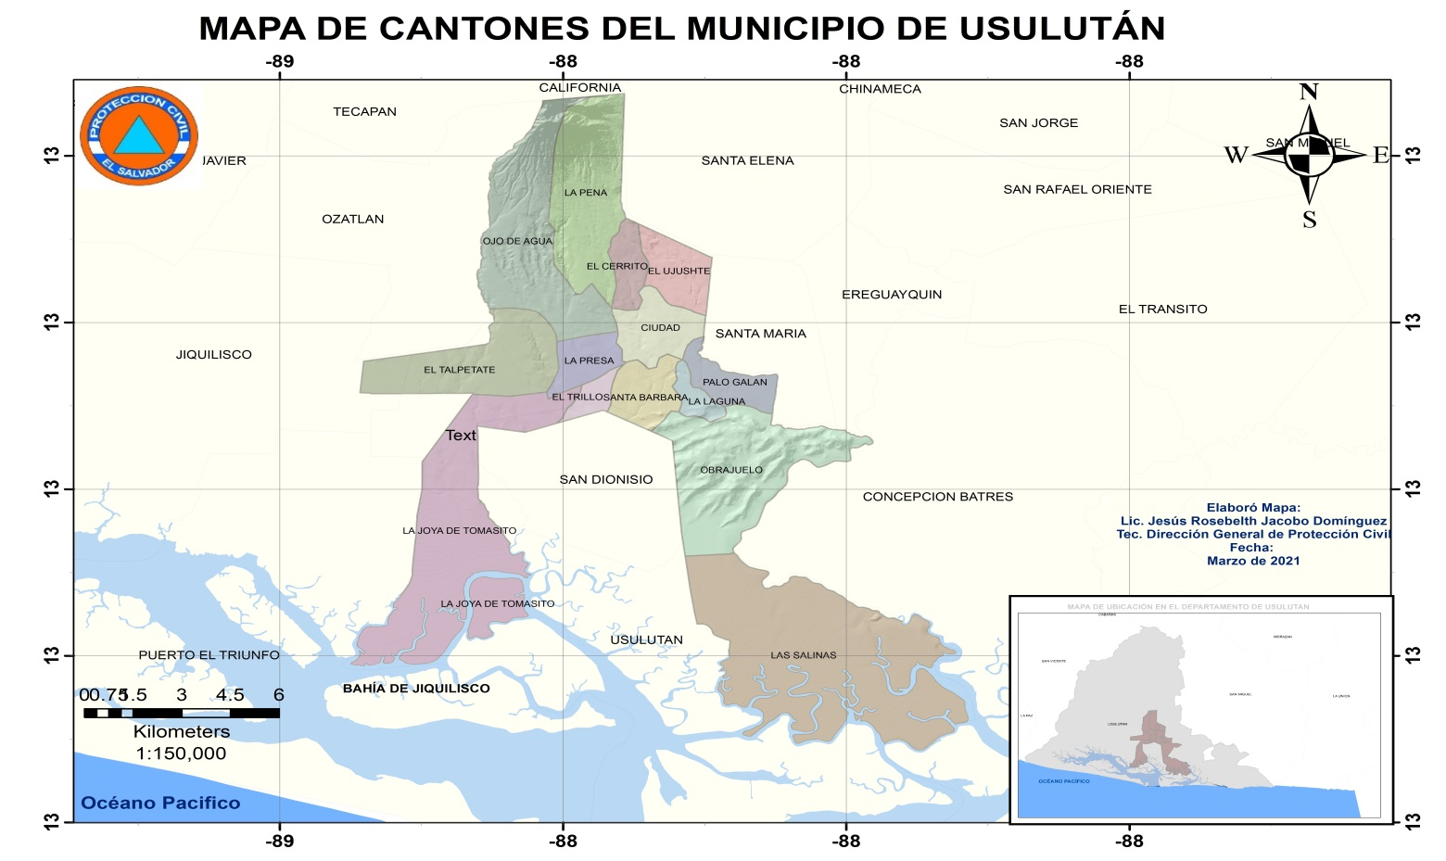

**ANEXO 7. MAPA REFERENCIAL A TIPO DE RIESGOS. ZONA 1.**

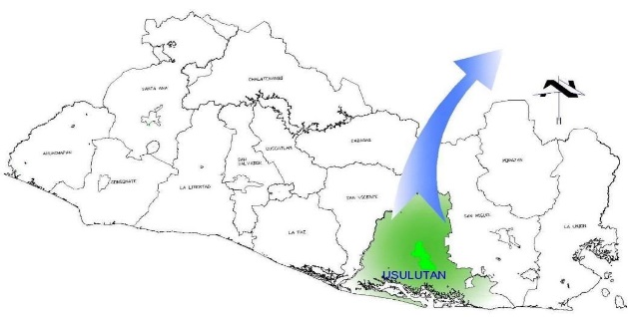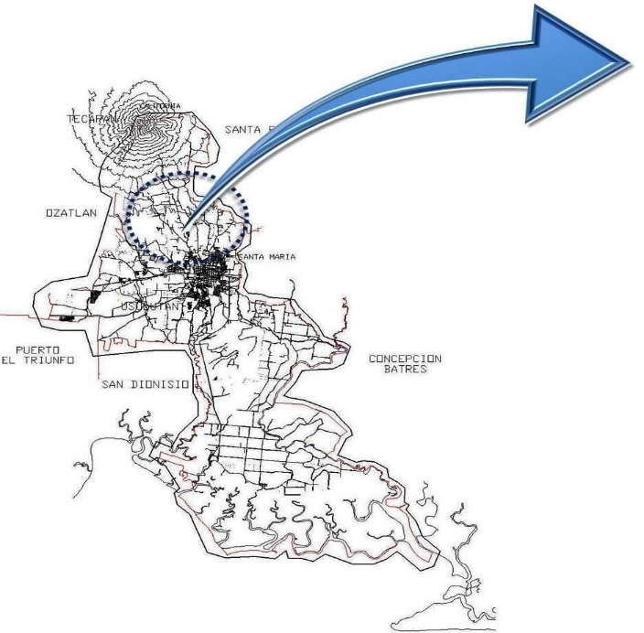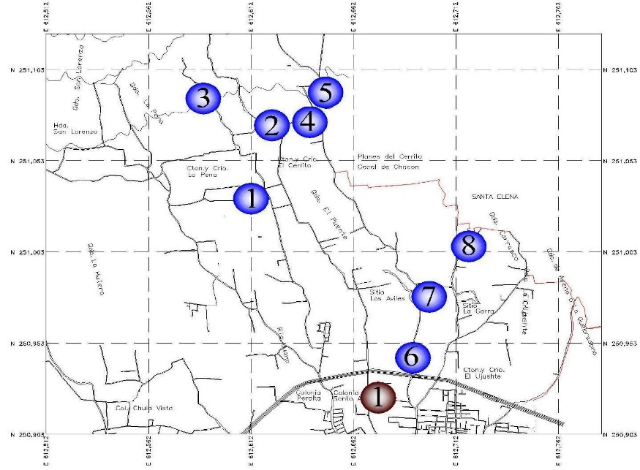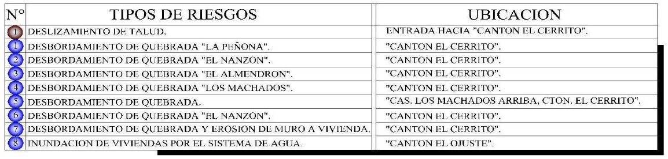



**ANEXO 8. MAPA REFERENCIAL A TIPO DE RIESGOS. ZONA 2.**

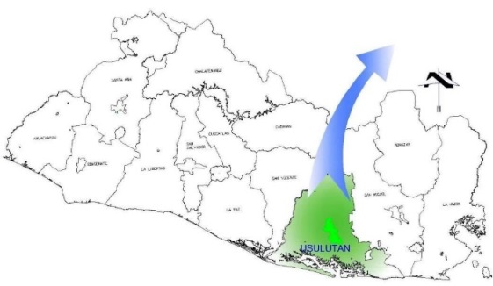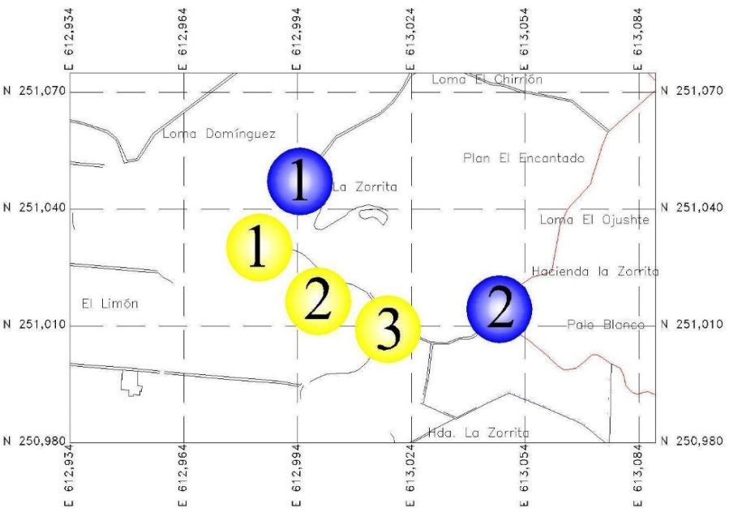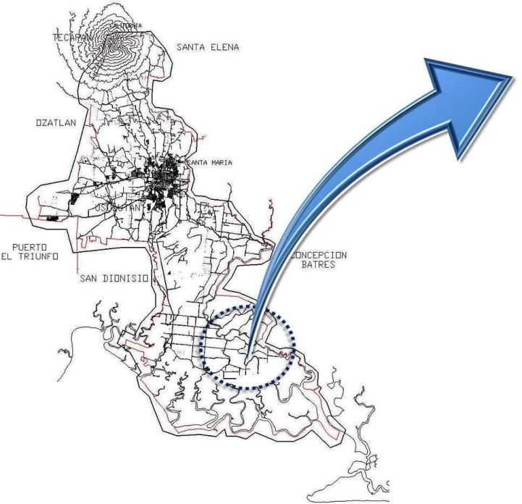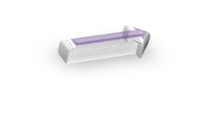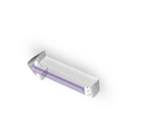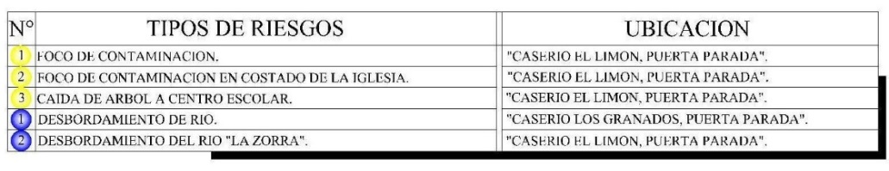



**ANEXO 10. MAPA REFERENCIAL A TIPO DE RIESGOS. ZONA 3.****

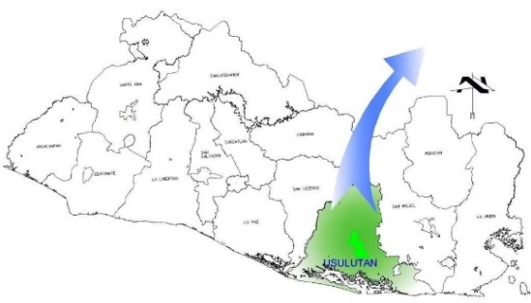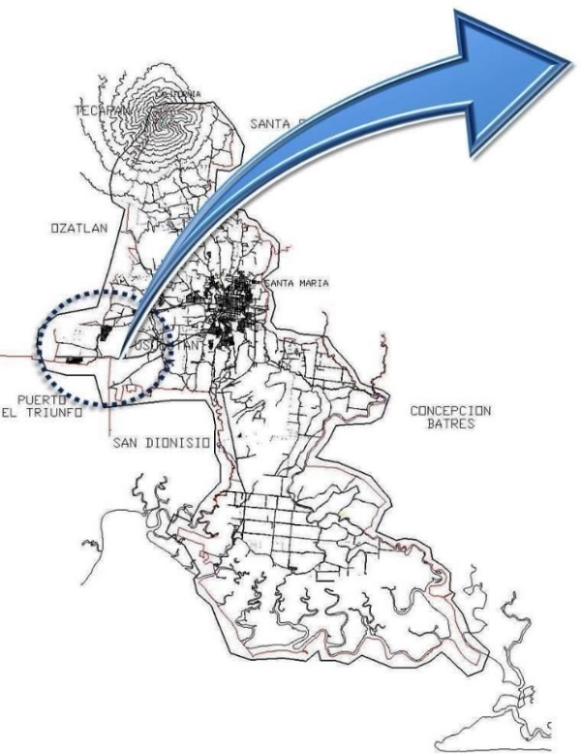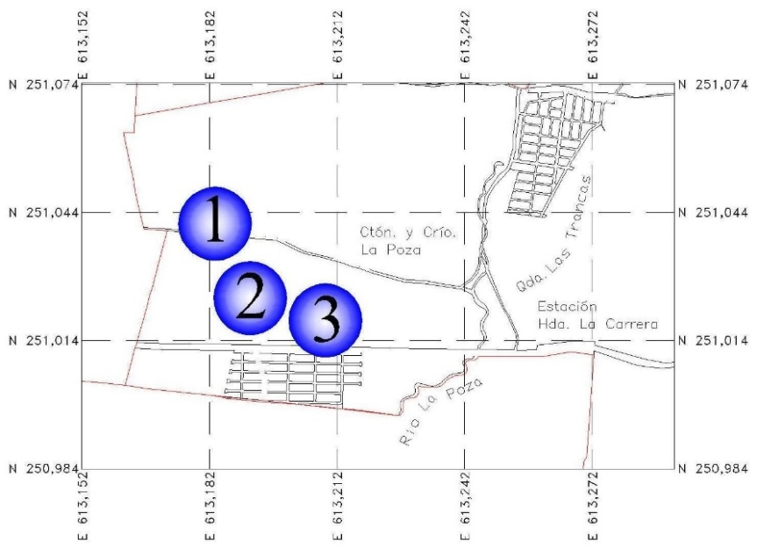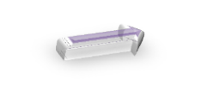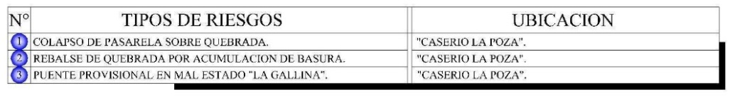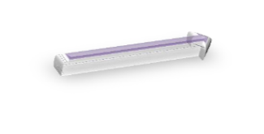

**ANEXO 11. MAPA REFERENCIAL A TIPO DE RIESGOS. ZONA 4.**



